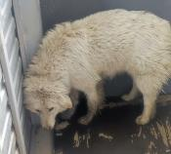 | 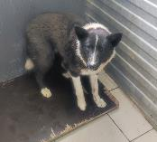 | 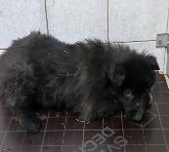 | 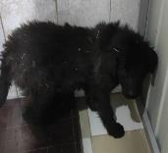
№ 340  Отловлено: 15.05.2023  ул.Интернациональная21А стр. 2  Вид: собака.  Порода/пол: беспородный, кобель.  Окрас: белый.  Возраст: 3,5 года.  Вес: 32 кг.  Рост: 54 см. в холке.  Приметы:  Особенности поведения: Спокойный  ИН:  Вакцинация:  Кастрация:  Вет. паспорт: нет | № 341  Отловлено: 15.05.2023  ул.Интернациональная1 к 2  Вид: собака.  Порода/пол: беспородный, кобель.  Окрас: серый.  Возраст: 2 года.  Вес: 27 кг.  Рост: 52 см. в холке.  Приметы:  Особенности поведения: Спокойный  ИН:  Вакцинация:  Кастрация:  Вет. паспорт: нет | № 341/1  Отловлено: 15.05.2023  СОНТ Рябинка  Вид: щенок.  Порода/пол: беспородная, сука.  Окрас: черный.  Возраст: 3 месяца.  Вес: 5 кг.  Рост: 9 см. в холке.  Приметы:  Особенности поведения: Спокойная  ИН:  Вакцинация:  Стерилизация:  Вет. паспорт: нет | № 341/2  Отловлено: 15.05.2023  СОНТ Рябинка  Вид: щенок.  Порода/пол: беспородный, кобель.  Окрас: черный.  Возраст: 3 месяца.  Вес: 5 кг.  Рост: 10 см. в холке.  Приметы:  Особенности поведения: Спокойный  ИН:  Вакцинация:  Кастрация:  Вет. паспорт: нет
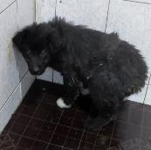 | 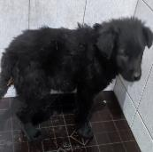 | 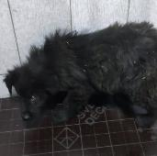 | 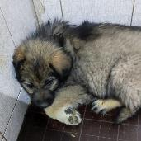
№ 341/3  Отловлено: 15.05.2023  СОНТ Рябинка  Вид: щенок.  Порода/пол: беспородная, сука.  Окрас: черный.  Возраст: 3 месяца.  Вес: 5 кг.  Рост: 1 см. в холке.  Приметы:  Особенности поведения: Спокойная  ИН:  Вакцинация:  Стерилизация:  Вет. паспорт: нет | № 341/4  Отловлено: 15.05.2023  СОНТ Рябинка  Вид: щенок.  Порода/пол: беспородная, сука.  Окрас: черный.  Возраст: 3 месяца.  Вес: 5 кг.  Рост: 9 см. в холке.  Приметы:  Особенности поведения: Спокойная  ИН:  Вакцинация:  Стерилизация:  Вет. паспорт: нет | № 341/5  Отловлено: 15.05.2023  СОНТ Рябинка  Вид: щенок.  Порода/пол: беспородный, кобель.  Окрас: черный.  Возраст: 3 месяца.  Вес: 5 кг.  Рост: 9 см. в холке.  Приметы:  Особенности поведения: Спокойный  ИН:  Вакцинация:  Кастрация:  Вет. паспорт: нет | № 341/6  Отловлено: 15.05.2023  СОНТ Рябинка  Вид: щенок.  Порода/пол: беспородная, сука.  Окрас: серый.  Возраст: 3 месяца.  Вес: 5 кг.  Рост: 8 см. в холке.  Приметы:  Особенности поведения: Спокойная  ИН:  Вакцинация:  Стерилизация:  Вет. паспорт: нет

